24.04.2020
Tematyka tygodniowa: Wiosna na wsi
Temat dnia: W wiejskiej zagrodzie
Cele ogólne:
- utrwalanie nazw liczebników w aspektach kardynalnym i porządkowym,
- rozwiązywanie prostych zadań matematycznych,
- układanie i rozwiązywanie działań matematycznych, utrwalanie liczb i znaków: +, –, =, >, <,
- rozwijanie umiejętności tworzenia kompozycji przestrzennych.

Zajęcia 1. Na wiejskim podwórku – zajęcia matematyczne inspirowane wierszem W. Chotomskiej „Kaczki siedmioraczki”.

Słuchanie wiersza W. Chotomskiej „Kaczki siedmioraczki”.
Były sobie kaczki,
kaczki przedszkolaczki.
Pierwsza zobaczyła
na krzaczkach ślimaczki.
Weszła między krzaczki –
i szukajcie kaczki.
Druga chciała złowić
na wędkę szczupaczka.
Chlupnęło! Plusnęło! –
i gdzie jest ta kaczka?
Trzecia kaczka wiozła
na taczce kabaczki.
Kabaczki – bęc! – z taczki –
i nie widać kaczki.
Teraz głośno kwaczą
kaczki przedszkolaczki:
– Ten, kto nas odnalazł,
dostanie buziaczki!

Rozwiązywanie zadań matematycznych. Obliczanie wyników. Utrwalanie przeliczania w zakresie 10.
Utrwalanie liczb i znaków: =, +, –, >, <
Sześć sylwet kaczek, trzy sylwety gęsi, kartki i kredki w dwóch kolorach dla każdego dziecka, kartoniki z liczbami od 0 do 10 i znakami matematycznymi: +, –, =, >, <
Układamy obok sylwet kaczek trzy sylwety gęsi
Dzieci liczą, ile jest kaczek i ile jest gęsi. Rysują na kartkach kredką w jednym kolorze tyle kropek, ile jest kaczek, a kredką w drugim kolorze tyle kropek, ile jest gęsi. Określają, których zwierząt jest więcej i o ile.
Tworzymy analogiczne zagadki
Dwa wycięte z papieru prostokąty, sylwety zwierząt z wczorajszych zajęć, kartoniki z liczbami od 0 do 10 i znakami matematycznymi: +, –, =, >, < , kartka, kredki.
Zadania:
- Z pierwszej zagrody uciekło dwoje zwierząt. Ile zwierząt jest teraz w obu zagrodach? Dzieci odkładają na bok dwie sylwety zwierząt i liczą. Rysują tyle kropek, ile zwierząt jest w obu zagrodach. Układają do zadania działanie matematyczne: 5 – 2 = 3. Odczytują zapis.
- W pierwszej zagrodzie było troje zwierząt. Doszły do nich jeszcze 3 zwierzęta. Ile było razem?
Układamy działania.

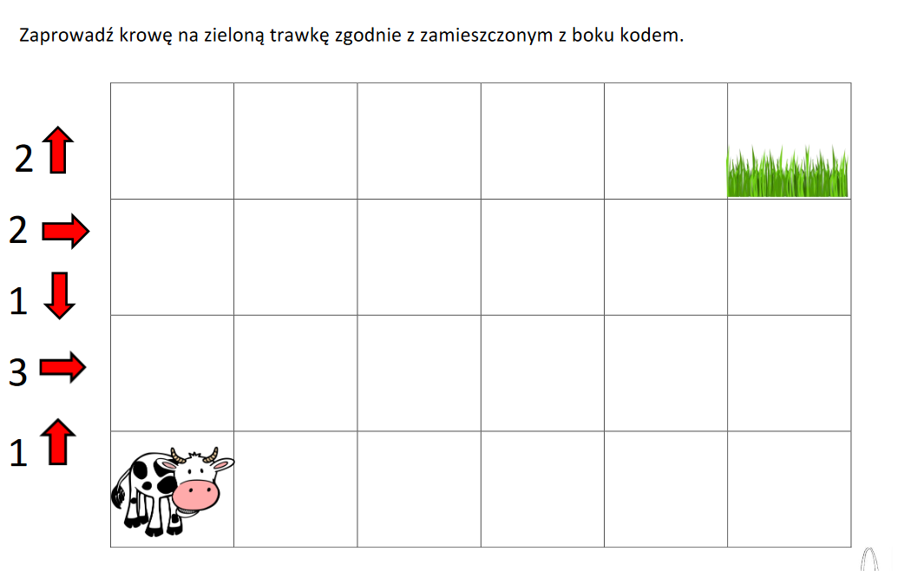
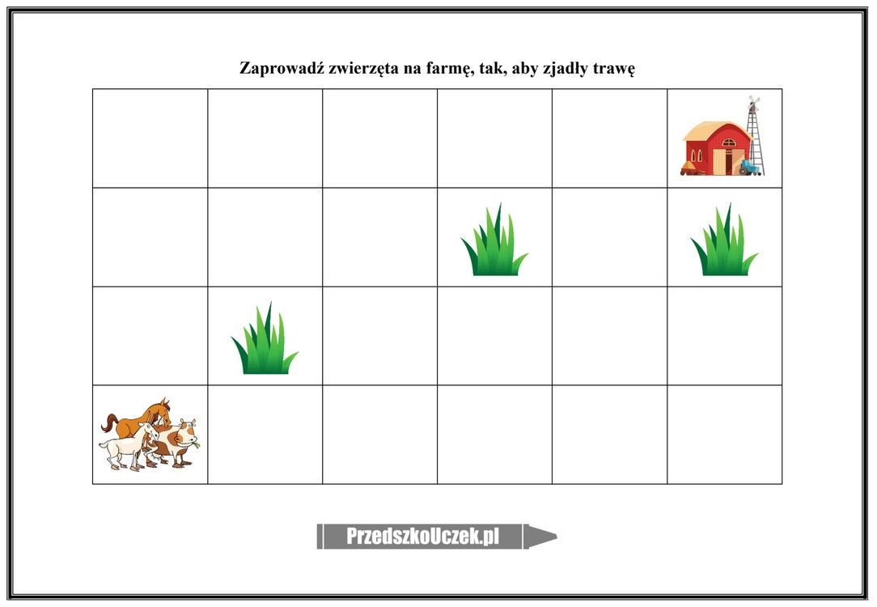
Zajęcia 2. Łaciata krówka – zajęcia artystyczno-techniczne (do wyboru)
Obecnie w Polsce hoduje się kilka ras krów. Do najbardziej rozpowszechnionych ras należą: rasa czarno-biała, rasa czerwono-biała, rasa czerwona i rasa simentalska. Osobniki rasy simentalskiej żyją bardzo długo i są odporni na różne choroby. Rasa ta występuje jednak rzadko. Najwięcej jest krów rasy czarno-białej, chociaż jako pierwsza pojawiła się w naszym kraju krowa rasy czerwonej. Krowy
